**Questões para Vestibular da UNIGRANRIO – Aula 15 – Data: 23/5/2017 - GABARITO**

**1ª Questão**

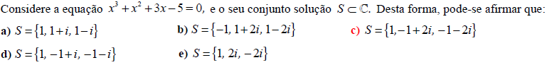

**Solução. A soma dos coeficientes da equação é zero. Logo, x = 1 é uma das raízes. Utilizando o dispositivo de Briott-Rufinni, temos:**

|  |  |
| --- | --- |
| **1** | **1 1 3 – 5** |
|  | **1 2 5 0** |

**Resolvendo a equação x2 + 2x + 5 = 0, temos: .**

**O conjunto solução é: .**

**2ª Questão**.



**Solução. Utilizando a propriedade do logaritmo e da progressão aritmética, temos:**

**.**

**3ª Questão**.



**Solução. Explicitando a função g(x), temos:**

**.**

**4ª Questão**.



**Solução. Considerando V’ o novo volume, temos:**

**.**

**5ª Questão**



**Solução. Para que as coordenadas sejam inteiras, (7x) deve ser múltiplo de 3. Como 7 não é múltiplo de 3, x deve ser múltiplo de 3. Calculando a quantidade de múltiplos de 3 entre 10 e 100, temos:**

**.**

**6ª Questão**.

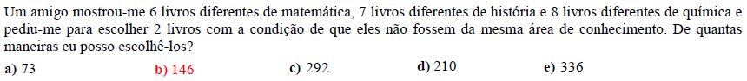

**Solução. Separando em casos, temos:**

**i) 1 de Matemática e 1 de História:  escolhas.**

**ii) 1 de Matemática e 1 de Química:  escolhas.**

**iii) 1 de História e 1 de Química:  escolhas.**

**O total de formas de escolha é: 42 + 48 + 56 = 146.**

**7ª Questão**.

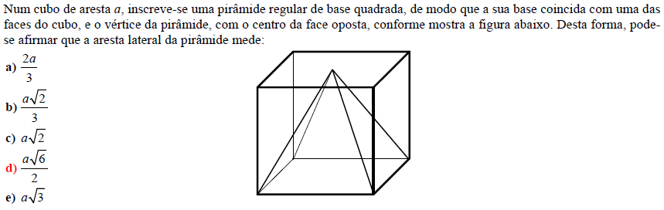

**Solução. Considerando x a aresta lateral pedida e d/2 a metade da diagonal da base, temos:**

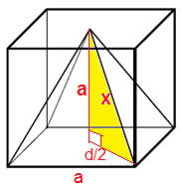**.**

**8ª Questão**.

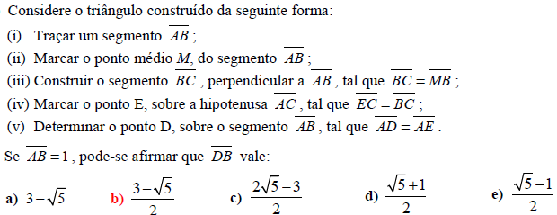

**Solução. Observando a figura construída com as instruções, temos:**

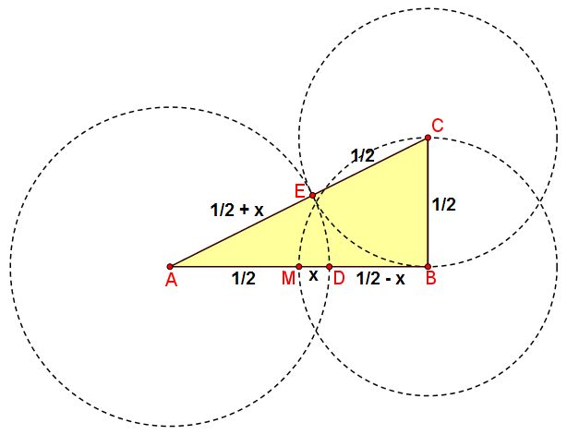

**.**

**9ª Questão**

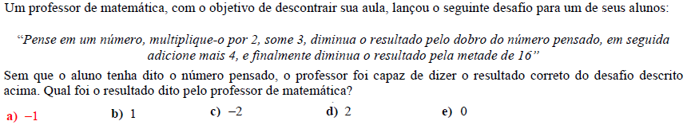

**Solução. Considerando N o número pensado, temos:**

**.**

**10ª Questão**.



**Solução. Utilizando a fatoração da diferença de quadrados, temos:**

**20152 – 20142 = (2015 – 2014).(2015 + 2014) = (1).(4029) = 4029.**

**11ª Questão**.

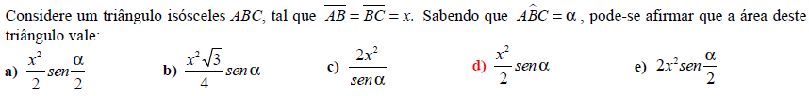

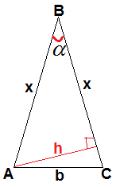

**Solução. A área pode ser calculada como a metade do produto da base x pela altura h. Temos:**

**.**

**12ª Questão**.

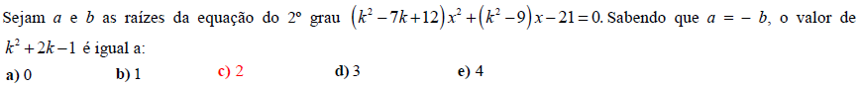

**Solução. Utilizando as relações de Girard, temos:**

**.**

**13ª Questão**



**Solução. O mês de dezembro possui 31 dias. Para que esse mês possua 5 domingos, o dia 31 será um domingo, os outros domingos seriam: dia 24, dia 17, dia 10 e dia 3. Logo, o Natal será 25/12, segunda-feira.**

**14ª Questão**

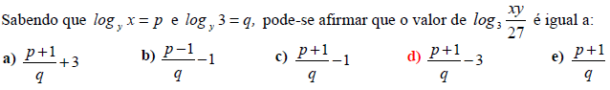

**Solução. Utilizando as propriedades do logaritmo, temos:**

**.**

**15ª Questão**

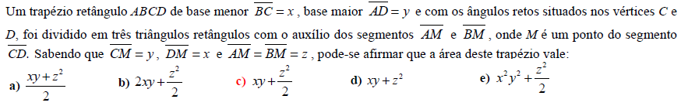

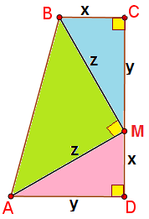**Solução. Observando a figura e somando as áreas, temos:**

**.**

**16ª Questão**

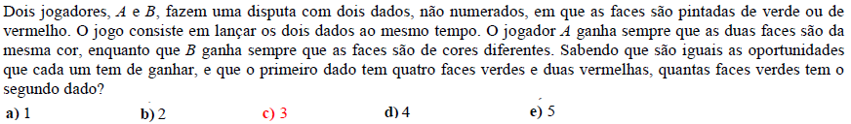

**Solução. Os eventos são independentes. Considerando Ve a cor verde e Vm a cor vermelha, temos:**

**.**

**17ª Questão**



**Solução. Utilizando a definição de proporcionalidade inversa, temos:**

**.**

**18ª Questão**



**Solução. Utilizando o algoritmo da divisão, temos:**

**.**